新 书 推 荐

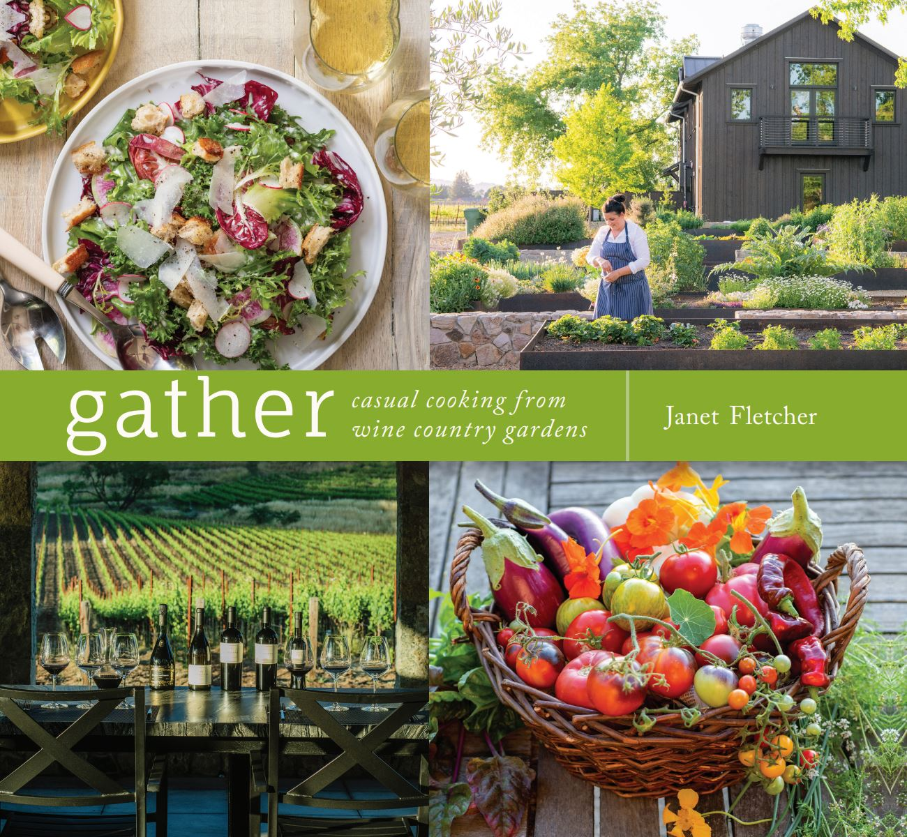
中文书名：《葡萄美酒配美食》
英文书名：Gather: Casual Cooking from Wine Country Gardens
作 者：Janet Fletcher
出 版 社：Abrams
代理公司：ANA/Leah
出版时间：2023年5月
代理地区：中国大陆、台湾
页 数：240页
审读资料：电子稿
类 型：餐饮图书

内容简介：

来自葡萄酒之乡的美味食谱书——绿色的、花园采摘食材烹制的美食！

精心烹制的加州美食来自拥有自己花园的酒厂，这本书带领读者游览这些神奇的绿色烹饪空间，参观酿酒厂的厨房，将阳光成熟的风味带入您自己的家庭厨房。这本书展示了加州一些最受欢迎的酿酒厂和他们的花园，如何使用新鲜绿色的食材制作“葡萄酒友好型”菜肴，所有这些都由三届詹姆斯比尔德奖获得者——珍妮特·弗莱彻生动地捕捉和呈现。这本书为读者展示：来自花园食材的加州风味美食，配上番茄和桃子沙拉，布拉塔或金甜菜凉菜汤。

享用一杯长相思白葡萄酒和克罗斯蒂尼，搭配花园胡萝卜，山羊奶酪和杜卡；或者品尝一盘清脆的春季蔬菜和焦糖葱蘸酱。如果要品尝加州红葡萄酒，那么就搭配春季羊排斯科塔迪托配烧番茄和黑橄榄橄榄酱，或慢烤牛排配西兰花和法罗。这本书的花园风格甜点包括血橙奶油布丁、蓝莓凝胶芝士蛋糕和柠檬马鞭草杏配橄榄油海盐冰淇淋。作者呈现的60多种美味食谱为读者展示加州葡萄酒之乡的风味美食，展示了酿酒厂利用花园食材制作美食，并搭配葡萄酒的创造性方式，满足顾客美酒与美食的丰富味蕾体验。

作者简介：

珍妮特·弗莱彻（Janet Fletcher）是30多本食品和饮料书籍的作者，包括《葡萄酒乡村餐桌》（Wine Country Table）、《奶酪与葡萄酒》（Cheese & Wine）、《农贸市场的新鲜蔬果》（Fresh from the Farmers Market）和《苏拉餐桌》（Sur La Table）的《本地特色美食食谱》（Eating Local: Rerecies Inspired by America's Farmers）。她每周更新weekly Planet Cheese博客，还是Specialty Food和SOMM Journal杂志的奶酪专栏作家。她曾获三项詹姆斯比尔德奖和IACP Bert Greene奖，她的美食写作在很多杂志上刊登，包括New York Times，Saveur，Fine Cook和Food & Wine。她目前在纳帕谷生活和工作。

销售亮点：

- 热门酒庄：书中介绍了许多受欢迎的加州酒庄，以及酒庄内美丽的花园和烹饪的美食。
- 完美搭配：作者将美酒与美食搭配起来，根据多年的美食和葡萄酒经验中，实现了二者的完美搭配！
- 知名作者：珍妮特·弗莱彻撰写了三十多本食谱，并获得了三项詹姆斯·比尔德奖。

内页样张：

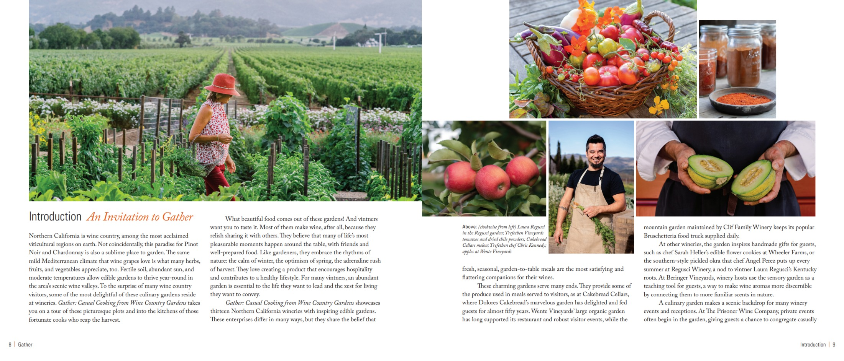

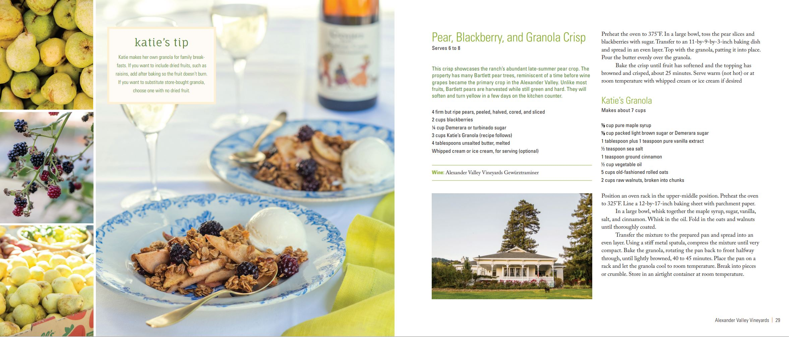

谢谢您的阅读！
请将回馈信息发至：郭丹娅 (Leah Guo)
安德鲁﹒纳伯格联合国际有限公司北京代表处
北京市海淀区中关村大街甲59号中国人民大学文化大厦1705室, 邮编：100872
电话：010-82449325
传真：010-82504200
Email: Leah@nurnberg.com.cn
网址：www.nurnberg.com.cn
微博：http://weibo.com/nurnberg
豆瓣小站：http://site.douban.com/110577/
微信订阅号：ANABJ2002


